Ikatlong Mahabang Pagsusulit
(Unang Kwarter)

MAPEH

Pangalan:________________________________________________________
Lagda ng magulang:__________________________ Iskor:_______________

I. Pasalitang Pagsubok. Gayahin ang mga timbre ng tunog ng mga sumusunod na bagay.
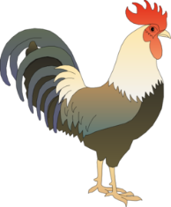
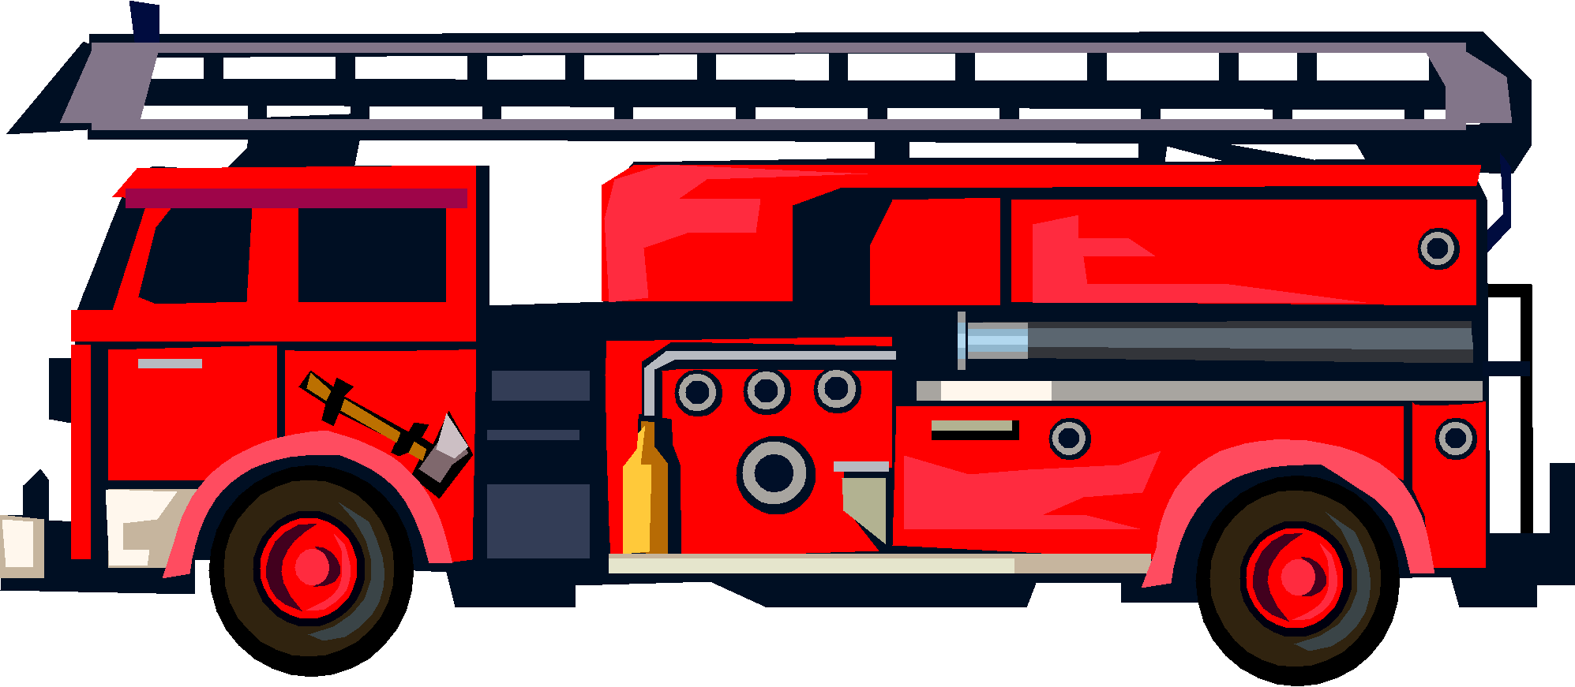
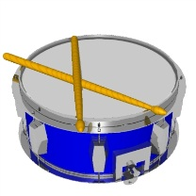

tilaok ng manok tambol sirena ng trak ng bumbero

II. Iguhit ang mga sumusunod na halaman at hayop gamit ang iba’t ibang linya at hugis.
puno | ibon | bulaklak | dahon

III. Gayahin ang kilos ng mga sumusunod:

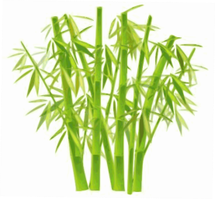


IV. Bilugan ang tamang sagot:
11. Alin ang pinakamainam na pagkain sa almusal?
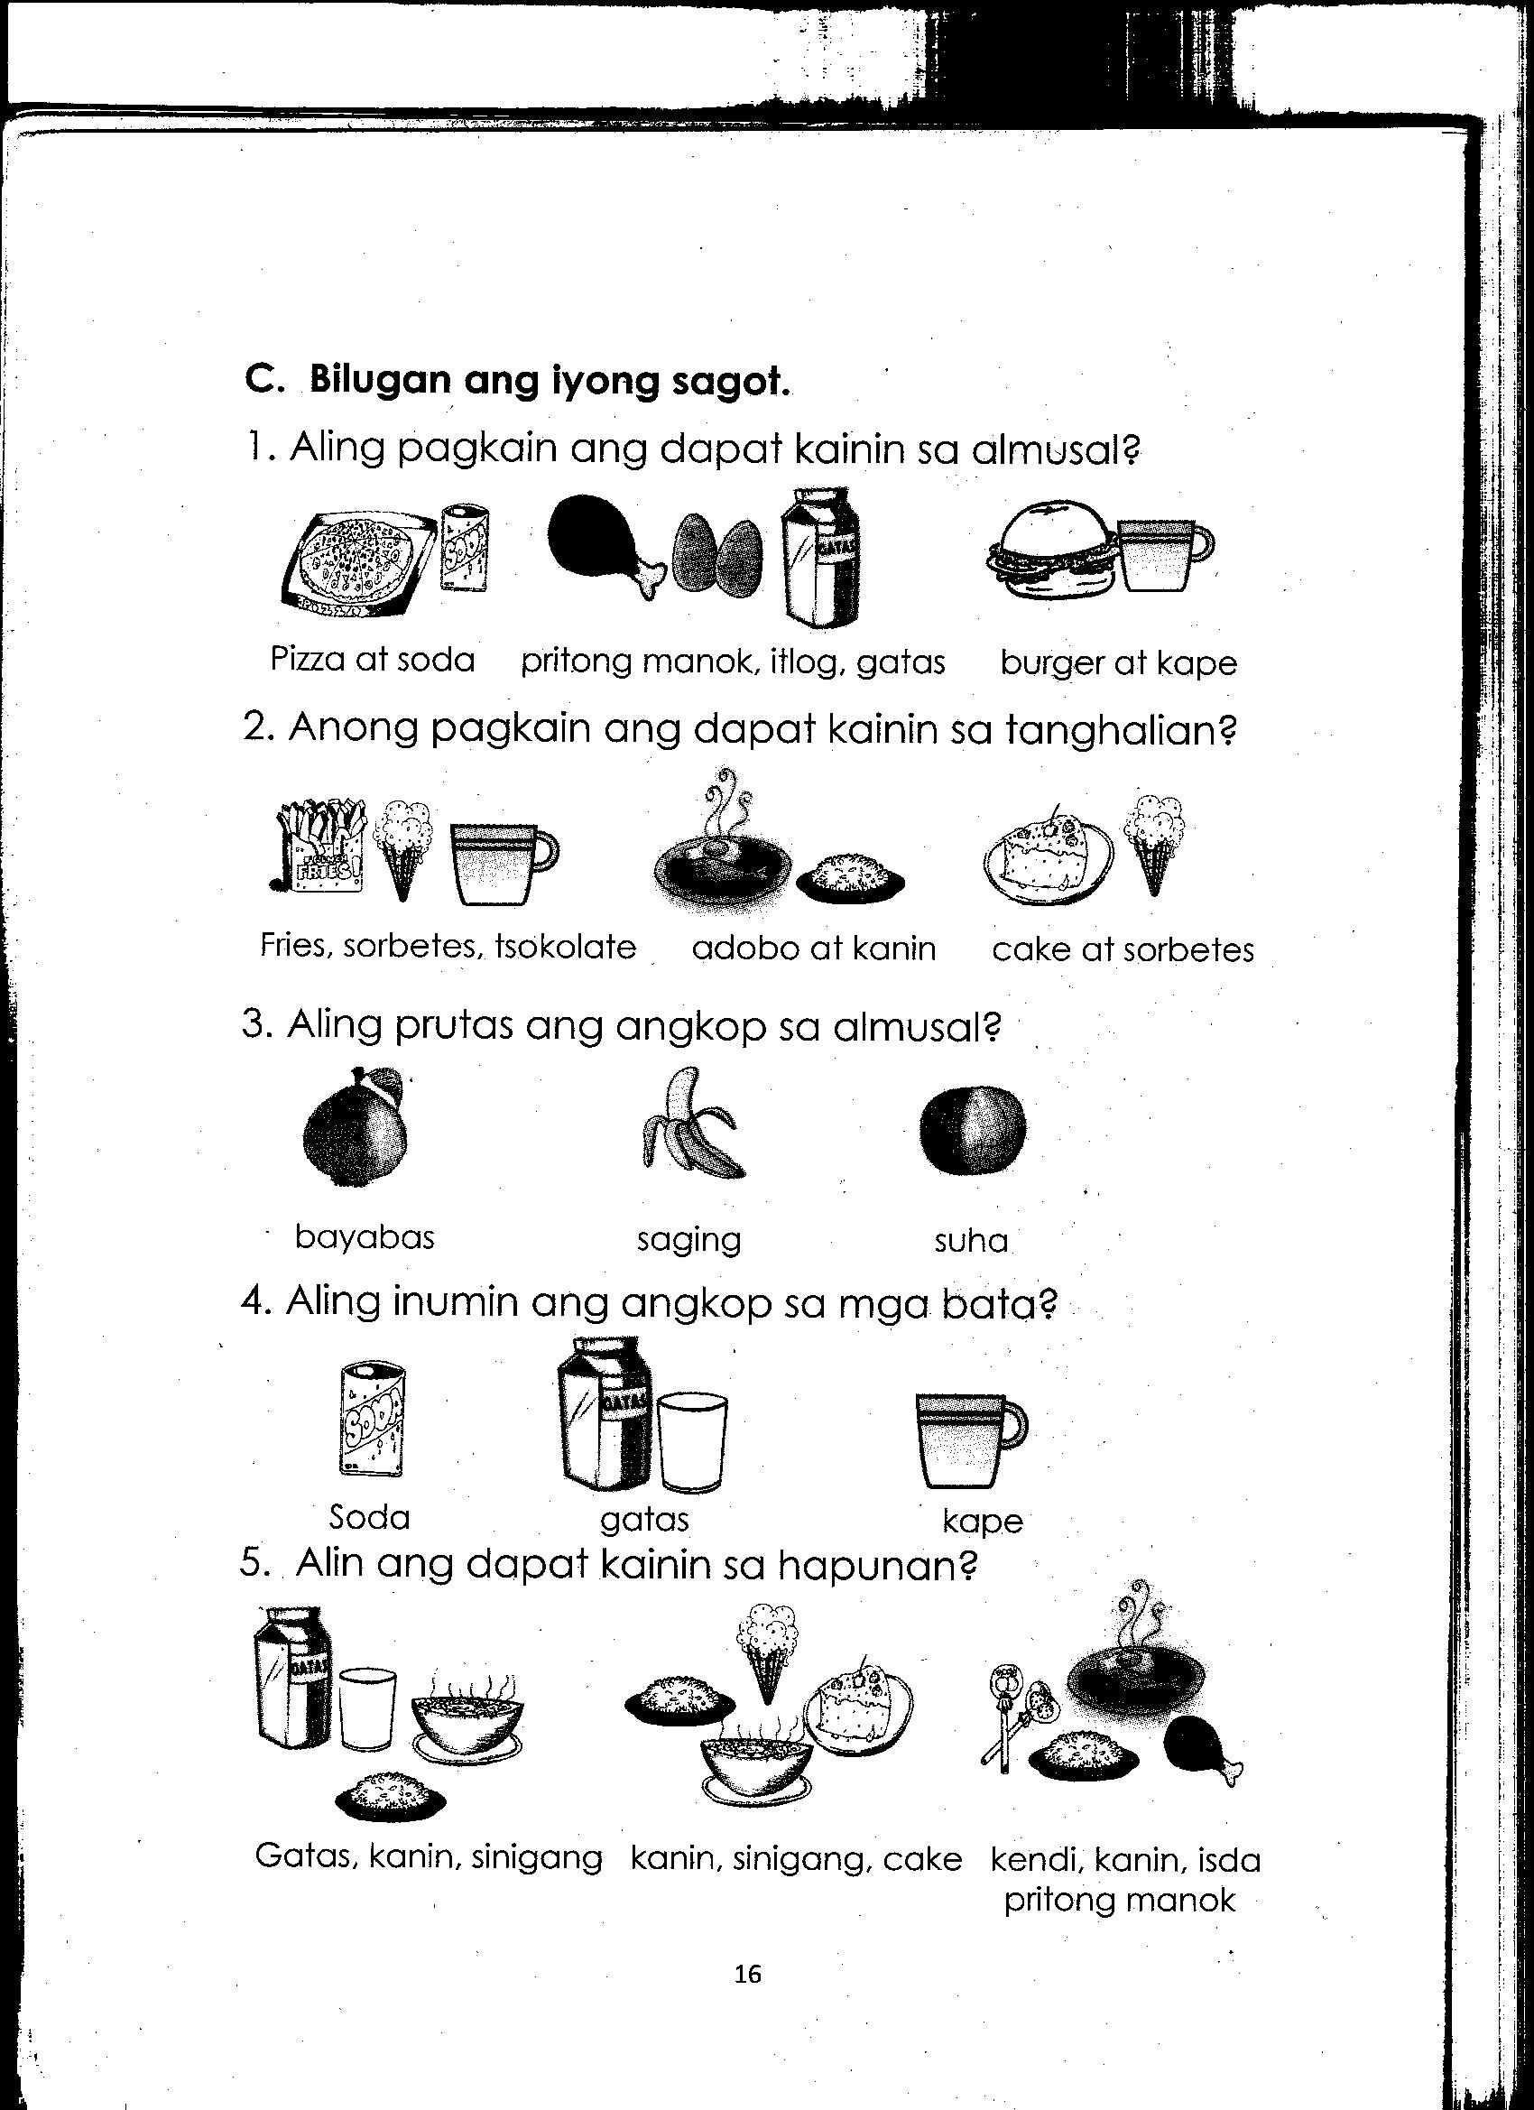

12. Alin ang pinakamainam na pagkain sa tanghalian?

13. Aling prutas ang maaring kainin sa almusal?

14. Aling inumin ang mabuti para sa mga bata?

15. Alin ang dapat kainin sa hapunan?

Ikatlong Mahabang Pagsusulit
(Unang Kwarter)

MATEMATIKA

Pangalan:________________________________________________________
Lagda ng magulang:__________________________ Iskor:_______________

I. Isulat sa patlang ang tamang sagot.
1. Ang bilang na labis ng isa sa 56 ay _______________.
2. Ang bilang na labis ng isa sa 30 ay _______________.
3. Ang bilang na labis ng isa sa 22 ay _______________.
II. Isulat ang nawawalang bilang.
4. 24, bawasan ng isa ay _____________.
5. 45, bawasan ng isa ay _____________.
6. 100, bawasan ng isa ay ____________.
III. Isulat ang tamang sagot sa patlang.
7. Ang 49 ay kapareho ng ____________.
8. Ang 37 ay kapareho ng ____________.
9. Ang 12 ay kapareho ng ____________.

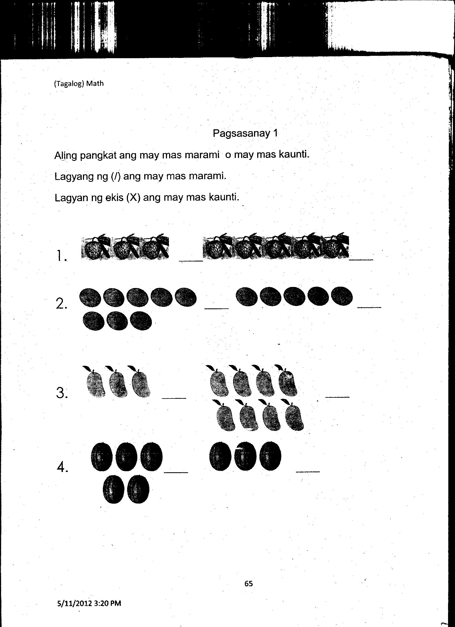
IV. Ikahon ang mas maraming bagay. Bilugan ang may mas kaunting bagay.
10.

11.

12.

13.

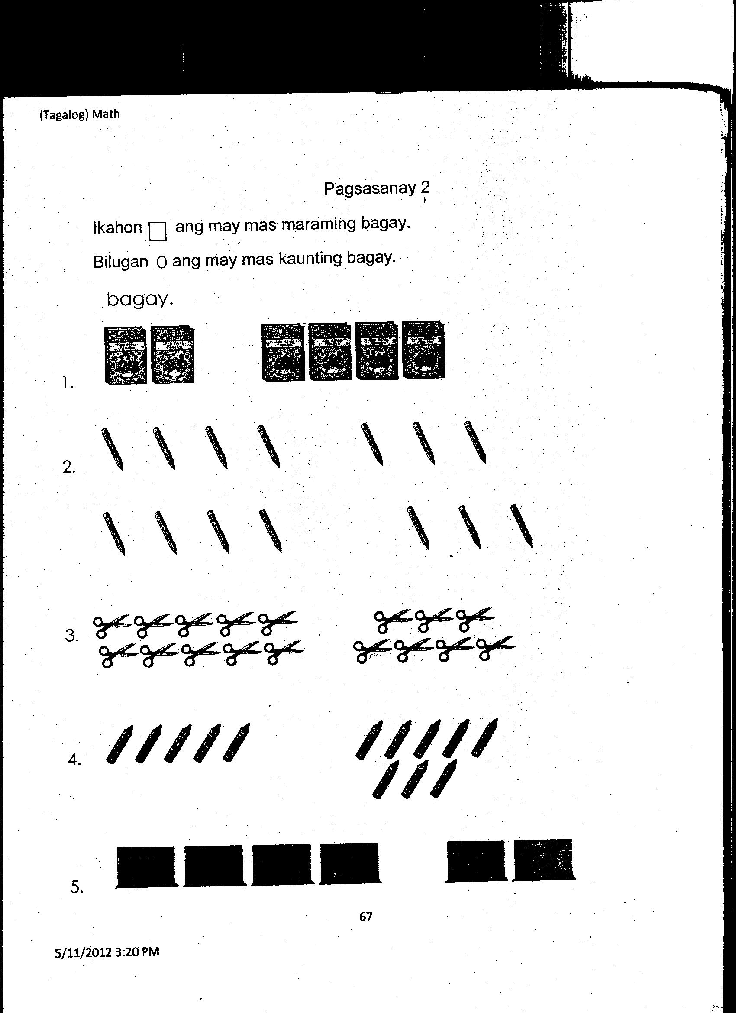
14.

15.

Ikatlong Mahabang Pagsusulit
(Unang Kwarter)

EDUKASYON SA PAGPAPAKATAO

Pangalan:________________________________________________________
Lagda ng magulang:__________________________ Iskor:_______________

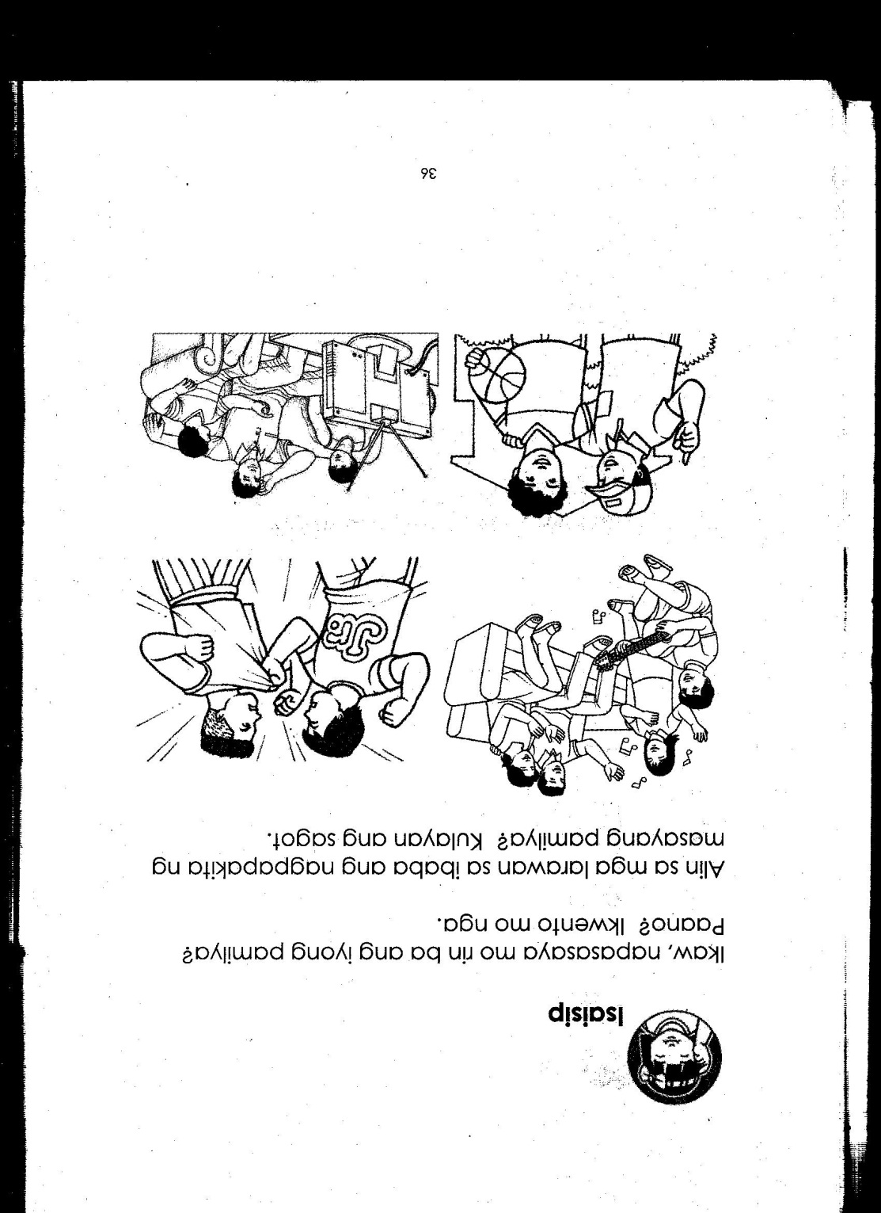
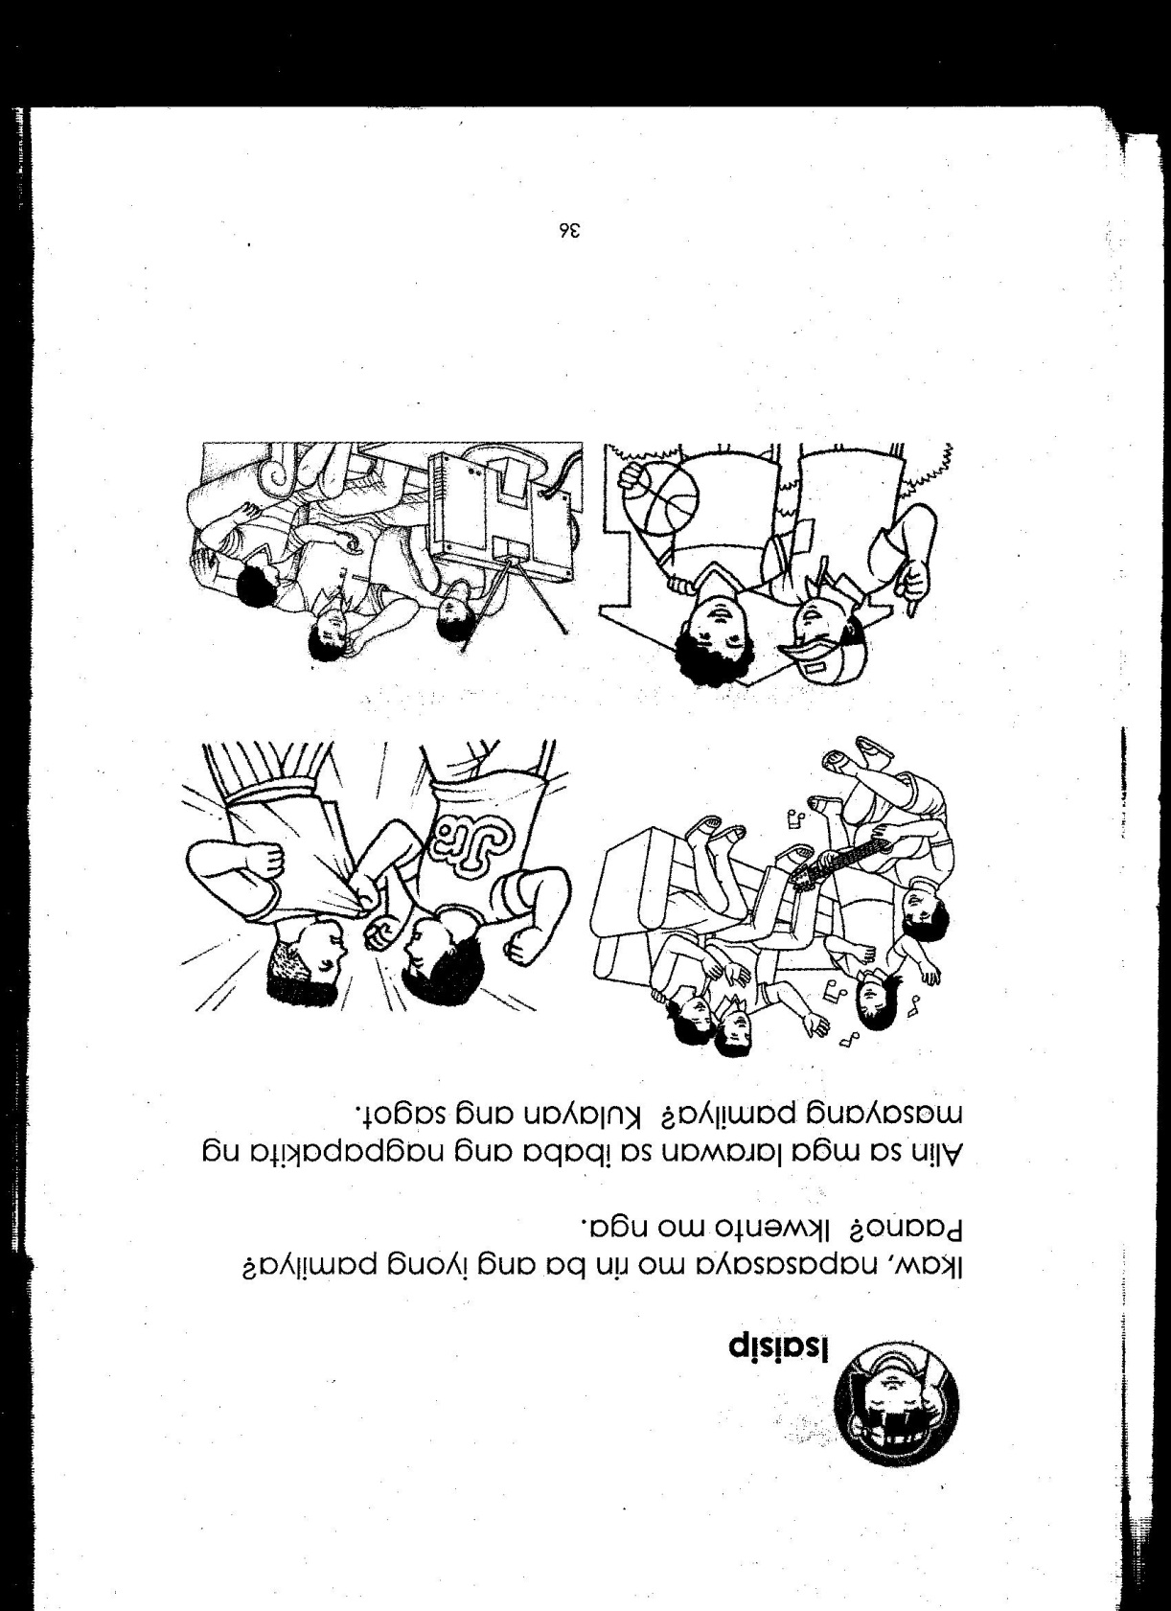
I. Alin sa mga larawan sa ibaba ang nagpapakita ng masayang pamilya? Kulayan ang sagot.

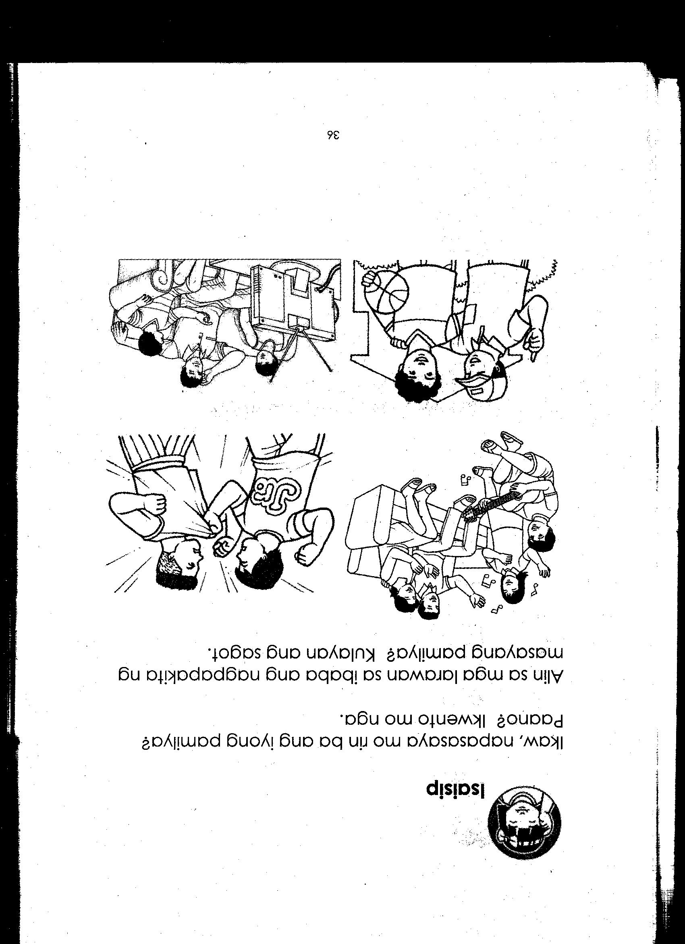

II. Ang mga gawain kayang ito ay nagpapakita ng masayang pamilya? Bilugan ang opo o hindi po.
Opo Hindi po 1.Tumutulong si Aya sa paglilinis ng mesa.
Opo Hindi po 2. Sinisigawan ni Ella ang kanyang ate.
Opo Hindi po 3. Naglalaro ng bola ang Tatay, ang kuya at ang ate.

III. Paano mo maipakikitang mahal mo ang iyong pamilya?.
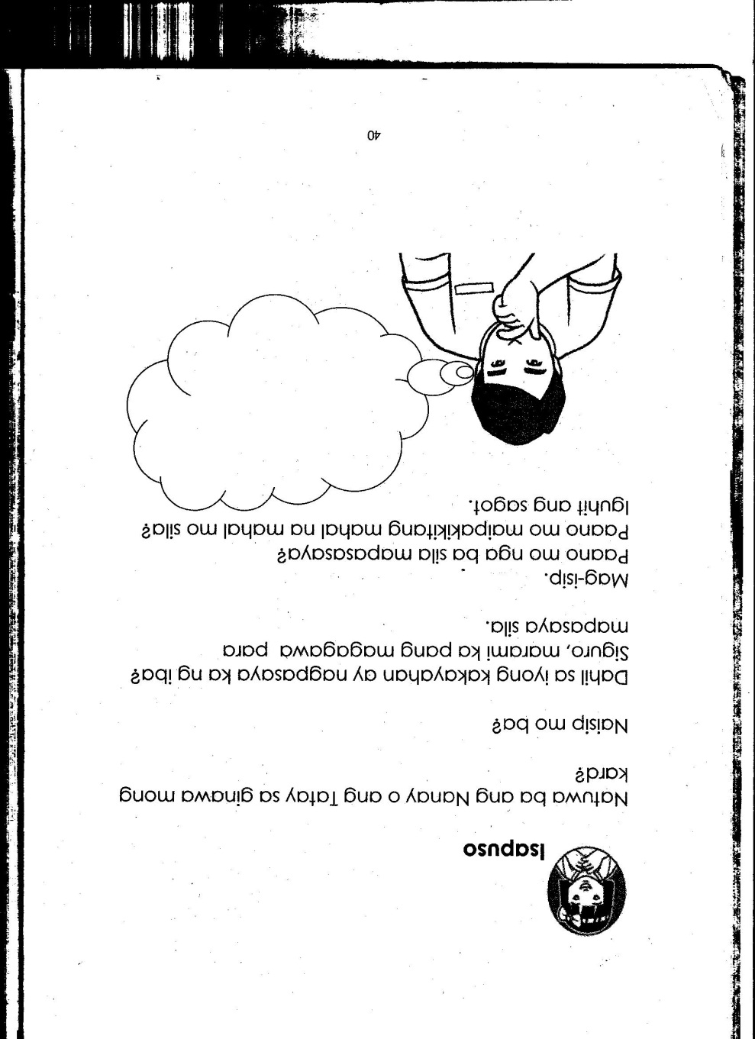

IV. Isulat kung Tama o Mali.
___________1. Kaarawan ng Nanay. Maagang gunising si Nita. Hinalikan niya at binate ang Nanay.

___________2. Masayang magkuwento si Dan. Iyon ang kanyang katangian. Pag-uwi niya sa eskwela, ugali rin niyang magkwento sa Lola ng kanyang mga ginawa sa paaralan.

___________3. May ginagawa ang Tatay sa bakuran. Tinawag niya si Nilo. Ipinaaabot niya ang walis at pandakot, pero kunwari ay hindi ito naririnig ni Nilo. Hindi siya kumilos.

___________4. Habang. Kinakantahan niya ito upang makatulog. Ganito ang awit niya, “Meme na, Baby. Tulog na. Meme na.”

___________5. Mahusay gumuhit si Lando. Minsan, iginuhit niya ang isang parol. Kinulayan niya ito at ibinigay sa kanyang Tita bilang pagbati sa araw ng Pasko.

Ikatlong Mahabang Pagsusulit
(Unang Kwarter)

MOTHER TONGUE-BASED

Pangalan:________________________________________________________
Lagda ng magulang:__________________________ Iskor:_______________
I. Bilugan ang tamang sagot. (Kwento: Ang Bilao ni Betina)
1. Sino si Betina sa kwento?
ulila mayaman

2. Sino ang kanyang lola?
Belinda Belen

3. Ano ang kanyang nilalako?
gulay puto bumbong at bibingka

4. Ano ang kanilang sunong-sunong?
basket bilao

5. Kailan sila nagtitinda?
umaga gabi

II. Isulat ang bilang ng pantig ng bawat salita.
________6. bibingka
________7. puto
________8. bilao
________9. sigaw
________10. Betina

III. Lagyan ng Oo ang patlang kung tama ang unahang pantig at Hindi kung mali.
________11. bibingka
________12. cetina
________13. buhay
________14. kilao
________15. sigaw

Ikatlong Mahabang Pagsusulit
(Unang Kwarter)

ARALING PANLIPUNAN

Pangalan:________________________________________________________
Lagda ng magulang:__________________________ Iskor:_______________
I. Ayusin sa tamang oras ang mga larawang nagpapakita ng pagbabagong nagaganap sa isang tao. Isulat sa ang mga bilang 1,2,3,4,5.
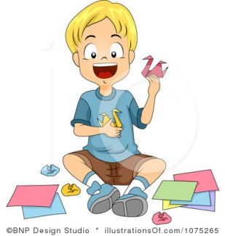
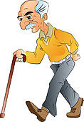


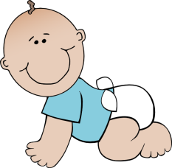

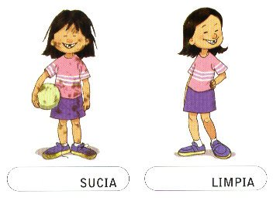
II. Lagyan ng tsek (/) ang ng larawang nagpapakita ng wastong pangangalaga sa katawan at ekis (X) naman ang nagpapakita ng di-wastong gawi.



III. Pasalitang Pagsubok
Punan ng tamang impormasyon ang bawat patlang. (3 puntos)

Ako si ______________________________________________________. Kaya kong _______________________________________________________. Upang maging mas mahusay ako ay __________________________________.

IV. Iguhit mo ang iyong pangarap sa . (5 puntos)

Ikatlong Mahabang Pagsusulit
(Unang Kwarter)

MAPEH

Pangalan:________________________________________________________
Lagda ng magulang:__________________________ Iskor:_______________

I. Pasalitang Pagsubok. Gayahin ang mga timbre ng tunog ng mga sumusunod na bagay.

tilaok ng manok tambol sirena ng trak ng bumbero

II. Iguhit ang mga sumusunod na halaman at hayop gamit ang iba’t ibang linya at hugis.
puno | ibon | bulaklak | dahon

III. Gayahin ang kilos ng mga sumusunod:

IV. Bilugan ang tamang sagot:
11. Alin ang pinakamainam na pagkain sa almusal?

12. Alin ang pinakamainam na pagkain sa tanghalian?

13. Aling prutas ang maaring kainin sa almusal?

14. Aling inumin ang mabuti para sa mga bata?

15. Alin ang dapat kainin sa hapunan?

Ikatlong Mahabang Pagsusulit
(Unang Kwarter)

MATEMATIKA

Pangalan:________________________________________________________
Lagda ng magulang:__________________________ Iskor:_______________

I. Isulat sa patlang ang tamang sagot.
1. Ang bilang na labis ng isa sa 56 ay _______________.
2. Ang bilang na labis ng isa sa 30 ay _______________.
3. Ang bilang na labis ng isa sa 22 ay _______________.
II. Isulat ang nawawalang bilang.
4. 24, bawasan ng isa ay _____________.
5. 45, bawasan ng isa ay _____________.
6. 100, bawasan ng isa ay ____________.
III. Isulat ang tamang sagot sa patlang.
7. Ang 49 ay kapareho ng ____________.
8. Ang 37 ay kapareho ng ____________.
9. Ang 12 ay kapareho ng ____________.
IV. Ikahon ang mas maraming bagay. Bilugan ang may mas kaunting bagay.
10.

11.

12.

13.

14.

15.

Ikatlong Mahabang Pagsusulit
(Unang Kwarter)

EDUKASYON SA PAGPAPAKATAO

Pangalan:________________________________________________________
Lagda ng magulang:__________________________ Iskor:_______________

I. Alin sa mga larawan sa ibaba ang nagpapakita ng masayang pamilya? Kulayan ang sagot.

II. Ang mga gawain kayang ito ay nagpapakita ng masayang pamilya? Bilugan ang opo o hindi po.
Opo Hindi po 1.Tumutulong si Aya sa paglilinis ng mesa.
Opo Hindi po 2. Sinisigawan ni Ella ang kanyang ate.
Opo Hindi po 3. Naglalaro ng bola ang Tatay, ang kuya at ang ate.

III. Paano mo maipakikitang mahal mo ang iyong pamilya?.

IV. Isulat kung Tama o Mali.
___________1. Kaarawan ng Nanay. Maagang gunising si Nita. Hinalikan niya at binate ang Nanay.

___________2. Masayang magkuwento si Dan. Iyon ang kanyang katangian. Pag-uwi niya sa eskwela, ugali rin niyang magkwento sa Lola ng kanyang mga ginawa sa paaralan.

___________3. May ginagawa ang Tatay sa bakuran. Tinawag niya si Nilo. Ipinaaabot niya ang walis at pandakot, pero kunwari ay hindi ito naririnig ni Nilo. Hindi siya kumilos.

___________4. Habang. Kinakantahan niya ito upang makatulog. Ganito ang awit niya, “Meme na, Baby. Tulog na. Meme na.”

___________5. Mahusay gumuhit si Lando. Minsan, iginuhit niya ang isang parol. Kinulayan niya ito at ibinigay sa kanyang Tita bilang pagbati sa araw ng Pasko.

Ikatlong Mahabang Pagsusulit
(Unang Kwarter)

MOTHER TONGUE-BASED

Pangalan:________________________________________________________
Lagda ng magulang:__________________________ Iskor:_______________
I. Bilugan ang tamang sagot. (Kwento: Ang Bilao ni Betina)
1. Sino si Betina sa kwento?
ulila mayaman

2. Sino ang kanyang lola?
Belinda Belen

3. Ano ang kanyang nilalako?
gulay puto bumbong at bibingka

4. Ano ang kanilang sunong-sunong?
basket bilao

5. Kailan sila nagtitinda?
umaga gabi

II. Isulat ang bilang ng pantig ng bawat salita.
________6. bibingka
________7. puto
________8. bilao
________9. sigaw
________10. Betina

III. Lagyan ng Oo ang patlang kung tama ang unahang pantig at Hindi kung mali.
________11. bibingka
________12. cetina
________13. buhay
________14. kilao
________15. sigaw

Ikatlong Mahabang Pagsusulit
(Unang Kwarter)

ARALING PANLIPUNAN

Pangalan:________________________________________________________
Lagda ng magulang:__________________________ Iskor:_______________
I. Ayusin sa tamang oras ang mga larawang nagpapakita ng pagbabagong nagaganap sa isang tao. Isulat sa ang mga bilang 1,2,3,4,5.

II. Lagyan ng tsek (/) ang ng larawang nagpapakita ng wastong pangangalaga sa katawan at ekis (X) naman ang nagpapakita ng di-wastong gawi.

III. Pasalitang Pagsubok
Punan ng tamang impormasyon ang bawat patlang. (3 puntos)

Ako si ______________________________________________________. Kaya kong _______________________________________________________. Upang maging mas mahusay ako ay __________________________________.

IV. Iguhit mo ang iyong pangarap sa . (5 puntos)

